**1.全卷共三大题，包括单项选择题、多项选择题和案例分析题。**

**2.作答单项选择题和多项选择题时，采用2B铅笔在答题卡上涂黑所选的选项。**

**3.作答案例分析题时，采用黑色墨水笔在答题卡指定位置作答。**

**4.考试时间为180分钟。**

**一、单项选择题(共20题，每题1分。每题的备选项中，只有1个最符合题意)**

1.堤防工程的级别根据工程的(　　)确定。

A.规模

B.等别

C.保护对象

D.防洪标准

2.快硬硅酸盐水泥的抗压强度等级以(　　)d龄期的抗压强度来表示。

A.3

B.7

C.14

D.28

3.国家(　　)等水准测量是普通水准测量。

A.一、二

B.二、三

C.三、四

D.二、三、四

4.含碳量为0.5%的钢属于(　　)碳钢。

A.低

B.中

C.高

D.超高

5.水利水电工程施工中，按岩石坚固系数的大小将岩石分为(　　)级。

A.6

B.10

C.12

D.16

6.帷幕灌浆施工过程中，控制浆液浓度变化的原则是(　　)。

A.先浓后稀

B.先稀后浓

C.先稀后浓再稀

D.先浓后稀再浓

7.均质土坝土料压实的现场施工质量采用(　　)控制。

A.相对密度

B.饱和密度

C.堆积密度

D.干密度

8.根据《水利水电工程施工通用安全技术规程》(SL398—2007)，水利水电工程施工现场的噪声作业点至少每(　　)测定一次A声级。

A.周

B.旬

C.月

D.季度

9.旋转电机着火时，宜采用(　　)灭火。

A.二氧化碳灭火器

B.干粉灭火器

C.泡沫灭火器

D.砂子

10.根据《水利工程建设程序管理暂行规定》(水建C1998]16号)，水利工程建设项目生产准备阶段的工作应由(　　)完成。

A.项目主管部门

B.项目法人

C.运行管理单位

D.施工单位

11.根据水利部《水库大坝安全鉴定办法》(水建管[2003]271号)，水库大坝首次安全鉴定应在竣工验收后(　　)年内进行。

A.1

B.3

C.5

D.10

12.低温季节混凝土施工时，提高混凝土拌和料温度不能直接加热(　　)。

A.砂

B.水

C.石子

D.水泥

13.水利工程建筑及安装工程费用中，高空作业安全保险费属于(　　)。

A.直接费

B.间接费

C.现场经费

D.其他直接费

14.根据《水利工程质量监督管理规定》(水建[1997]339号)，水利工程建设项目的质量监督期到(　　)截止。

A.合同工程完工

B.颁发合同工程完工证书

C.工程竣工验收

D.竣工验收委员会同意工程交付使用

15.水利水电工程施工质量检验的见证取样资料应由(　　)制备。

A.施工单位

B.监理单位

C.项目法人

D.质量监督机构

16.根据《水利水电建设工程验收规程》(SL223--2008)，水利工程竣工验收应在工程建设项目全部完成并满足一定运行条件后(　　)年内进行。

A.1

B.2

C.3

D.5

17.组织水力发电工程竣工验收的单位或部门是(　　)。

A.项目法人

B.项目审批部门

C.水行政主管部门

D.电网经营管理单位

18.根据《水利工程建设监理单位资质管理办法》(水利部令第29号)，水利工程建设监理单位资质分为下列4个专业，其中监理资质暂不分级的是(　　)专业。

A.水利工程施工

B.水利工程建设环境保护

C.水土保持工程施工

D.机电及金属结构设备制造

19.《水土保持法》(2011年颁布)规定，水土保持方案实施过程中，水土保持措施需作重大变更的，应经(　　)批准。

A.方案编制单位

B.建设单位

C.原审批机关

D.监理单位

20.根据《水利水电工程施工组织设计规范》(SL303--2004)，4级土石围堰的边坡稳定安全系数应不小于(　　)。

A.1.0

B.1.05

C.1.1

D.1.2

二、多项选择题(共10题，每题2分。每题的备选项中，有2个或2个以上符合题意，至少有1个错项。错选，本题不得分;少选，所选的每个选项得0.5分)

21.常见的边坡变形破坏类型有(　　)。

A.松弛张裂

B.蠕动变形

C.崩塌

D.滑坡

E.沉陷

22.下列适用于砂砾石地基处理的方法有(　　)。

A.开挖

B.排水

C.防渗墙

D.水泥土搅拌桩

E.固结灌浆

23.水利工程中钢筋的拉力检验项目包括(　　)。

A.屈服点

B.抗拉强度

C.冷弯强度

D.伸长率

E.颈缩率

24.下列高处作业级别中，应事先制订专项安全技术措施的有(　　)。

A.一级

B.二级

C.三级

D.四级

E.特级

25.水利工程项目后评价按组织实施的层次可分为(　　)。

A.施工单位的自我评价

B.项目法人的自我评价

C.项目行业的评价

D.主管部门的评价

E.运行管理单位的评价

26.水电工程建设项目费用中的建筑及安装工程费由(　　)组成。

A.直接费

B.直接工程费

C.间接费

D.利润

E.税金

27.根据《水利水电工程标准施工招标文件》(2009年版)，水利工程施工合同附件应包括(　　)。

A.合同协议书

B.履约担保

C.预付款担保函

D.投标保证金

E.拟分包项目情况表

28.水利水电工程质量是工程在(　　)等方面的综合特性的反映。

A.安全性

B.经济性

C.适用性

D.美观

E.环境保护

29.水利水电工程施工质量评定结论须报质量监督机构核备的有(　　)

A.重要隐蔽单元工程

B.关键部位单元工程

C.单位工程

D.工程外观

E.工程项目

30.水利水电工程注册建造师执业工程范围包括(　　)等。

A.桥梁

B.隧道

C.消防设施

D.无损检测

E.起重设备安装

**三、案例分析题(共4题，每题20分)**

(一)

某水库除险加固工程内容有：(1)溢洪道的闸墩与底板加固，闸门更换;(2)土坝黏土灌浆、贴坡排水、护坡和坝顶道路重建。施工项目部根据合同工期、设备、人员、场地等具体情况编制了施工总进度计划，形成的时标网络图如下图所示(单位：d)。

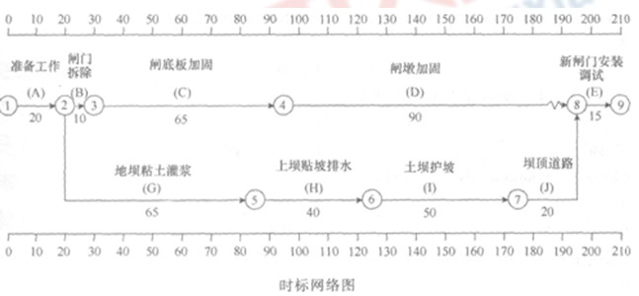

施工中发生如下事件：

事件1：由于发包人未能按期提供场地，A工作推迟完成，B、G工作第25天末才开始。

事件2：C工作完成后发现底板混凝土出现裂缝，需进行处理，C工作实际持续时间为77d。

事件3：E工作施工过程中吊装设备出现故障，修复后继续进行，E工作实际持续时间17d。

事件4：D工作的进度情况见下表。

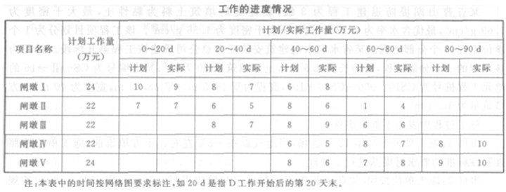

问题

1.指出计划工期和关键线路，指出A工作和C工作的总时差。

2.分别指出事件1～事件3的责任方，并说明影响计划工期的天数。

3.根据事件4，计算D工作在第60天末，计划应完成的累计工作量(万元)，实际已完成的累计工作量(万元)，分别占D工作计划总工作量的百分比;实际比计划超额(或拖欠)工作量占D工作计划总工作量的百分比。

4.除A、C、E工作外，其他工作均按计划完成，计算工程施工的实际工期;承包人可向发包人提出多少天的延期要求?

(二)

某施工单位承包了东风水库工程施工，制定的施工方案中部分内容如下：

(1)水库大坝施工采用全段围堰法导流。相关工作内容有：①截流;②围堰填筑;③围堰拆除;④导流隧洞开挖;⑤下闸蓄水;⑥基坑排水;⑦坝体填筑。

(2)岸坡石方开挖采用钻孔爆破法施工，爆破开挖布置如下图所示;隧洞爆破采用电力起爆。方案要求测量电雷管电阻应采用小流量的通用欧姆表;用于同一爆破网路的康铜桥丝电雷管的电阻极差不超过0.5 Ω;起爆电源开关钥匙由每天负责爆破作业的班组长轮流保管。

施工过程中发生如下事件：

事件1：某天装药作业时因现场阴暗，爆破作业班长亲自拉线接电安装照明设施，照明灯置于距爆破作业面10m处。作业中发生安全事故，造成1人死亡、2人重伤。

事故发生后，项目法人及时向水行政主管部门、地方人民政府进行了报告。

事件2：随着汛期临近，围堰上游水位上涨，基坑靠近堰脚处发生险情，地面出现涌水，夹带有许多泥砂，并有逐渐加剧的趋势。

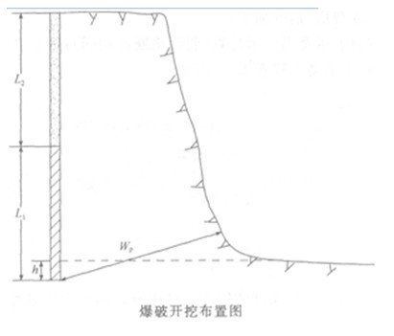

问题

1.指出施工方案1中①～⑦工作的合理施工顺序。

2.指出图中参数wp、L1、L2、h的名称;改正施工方案2中关于爆破作业的不妥之处。

3.改正事件1中的错误做法;根据《水利工程建设重大质量与安全事故应急预案》的规定，确定事件1的事故等级;事故发生后，项目法人还应向哪个部门报告。

4.判断事件2的基坑险情类型，指出其抢护原则。

(三)

某河道疏浚工程批复投资1 500万元，项目法人按照《水利水电工程标准施工招标文件》编制了施工招标文件，招标文件规定不允许联合体投标。某投标人递交的投标文件部分内容

如下：

(1)投标文件由投标函及附录、授权委托书(含法定代表人证明文件)、项目管理机构、施工组织设计、资格审查资料、拟分包情况表和其他两项文件组成。

(2)施工组织设计采用80 m3/h挖泥船施工，排泥区排泥，设退水口门，尾水由排水渠排出。

(3)拟将排水渠清理项目分包，拟分包情况表后附了分包人的资质、业绩及项目负责人、技术负责人、财务负责人、质量管理人员、安全管理人员属于分包单位人员的证明材料。该投标人中标，并签订合同。施工期第1月完成的项目和工程量(或费用)如下：

(1)完成的项目有：①5 km河道疏浚;②施工期自然回淤清除;③河道疏浚超挖;④排泥管安装拆除;⑤开工展布;⑥施工辅助工程，包括浚前扫床和障碍物清除及其他辅助工程。

(2)完成的工程量(或费用)情况如下：

河道疏浚工程量按如下示意图所示计算(假设横断面相同);排泥管安装拆除费用5万元;开工展布费用2万元;施工辅助工程费用60万元。

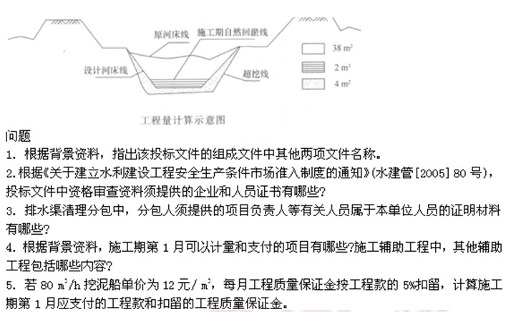

(四)

某省曹山湖堤防退建工程为3级，新建堤防填筑土料为黏性土，最大干密度为1.69 g/cm3，最优含水率为19.3%，设计压实干密度为1.56 9/cm3。该工程项目划分为1个单位工程，5个分部工程。某省水利水电建筑安装工程总公司承建该工程第Ⅱ标段。标段为该工程的1个分部工程，堤防长度2.5 km，土方填筑量50万m3;其中编号为CS——Ⅱ——16的单元工程桩号为CS1O+000～CS1O+100，高程为△ 18.5 m～△ 18.75 m，宽度为40 m，土方填筑量为1000 m3。施工过程中发生了如下事件：

事件1：施工单位于当年12月进场，当地气温在-5℃左右。土方填筑前，施工单位按照强制性标准的要求对堤基进行了处理。

事件2：施工单位按照《堤防工程施工质量评定与验收规程(试行)》(SL 239--1999)的规定，对CS——Ⅱ——016单元工程质量进行了检查和检测，相关结果填于下表中。

事件3：该分部工程施工结束后，根据《水利水电工程施工质量检验与评定规程》(SL176—2007)的规定，对该分部工程质量进行了评定，质量结论如下：该分部工程所含418个单元工程质量全部合格，其中276个单元工程质量等级优良，主要单元工程和重要隐蔽单元工程质量优良率为86.6%，且未发生过质量事故。经施工单位自评，监理单位复核，工程质量和安全监督机构核定，本分部工程质量等级为合格。

事件4：该单位工程完工后，项目法人主持进行了单位工程验收。验收工作组由项目法人、勘测、设计、监理、施工、质量和安全监督机构、运行管理单位、法人验收监督管理机关等单位的代表及上述单位外的3名特邀专家组成。

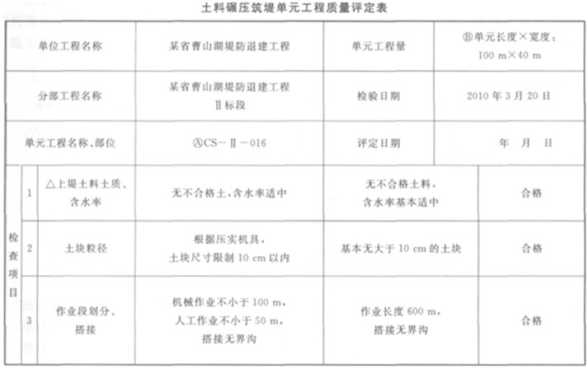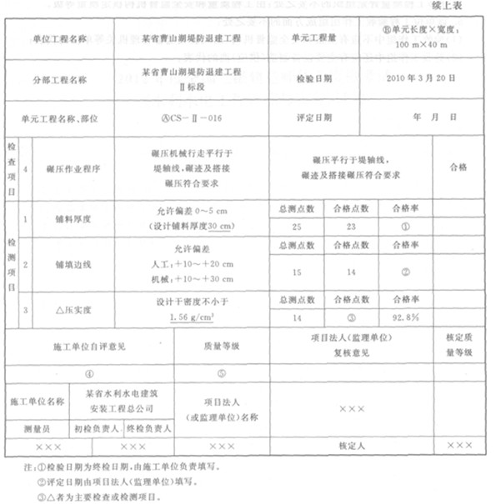

问题

1.根据事件1，结合本工程施工条件，施工单位在堤基处理方面的质量控制要求有哪些?

2.改正表中⑧、⑧两项内容填写的不妥之处。

3.根据事件2，指出表1中①～⑤项所代表的数据和内容。

4.根据事件3，分析指出该分部工程质量结论在哪些方面不符合优良等级标准;指出该分部工程质量评定组织的不妥之处。

5.根据事件4，指出该单位工程验收工作组组成方面的不妥之处。

2011年度全国二级建造师执业资格考试《水利水电工程管理与实务》试卷答案

一、单项选择题

1.D2.A3.C4.B5.C

6.B7.D 8.D9.A10.B

11.C12.D13.C14.D15.A

16.A17.B18.B19.C20.B

二、多项选择题

21.ABCD22.AC23.ABD24.CE25.BCD 26.BCDE27.ABC28.ABCD29.AB30.CDE

三、案例分析题

(一)

1.计划工期为210 d。

关键线路为A、G、H、I、J、E。

A工作的总时差为0。

C工作的总时差10 d。

2.事件1的责任方是发包人，使计划工期拖延5 d。

事件2的责任方是承包人，不影响计划工期。

事件3的责任方是承包人，使计划工期拖延2 d。

3.D工作第60天末计划应完成的累计工作量=(10+8+6+7+6+8+8+8+6+8)万元=75万元。

实际已完成的累计工作量=(9+7+8+7+5+6+7+9+5+6)万元=69万元。

D工作计划总工作量=(24+22+22+22+24)万元=114万元。

60 d末D工作计划完成的累计工作量占计划总工作量的百分比=75÷114×100%=65.802。

60 d末D工作实际完成的累计工作量占计划总工作量的百分比=69÷114×100%=60.53%。

60 d末D工作实际比计划拖欠工作量占D工作计划总工作量的百分比=65.80%

60.53%=5.27%。

4.工程施工的实际工期=(210+6)d=216 d。承包人可向发包人提出5 d的延期要求。

(二)

1.施工方案1中①～⑦工作的合理施工顺序：导流隧洞开挖→截流→围堰填筑→基坑排水→围堰拆除→下闸蓄水→导流隧洞封堵。

2.图中参数Wp为底盘抵抗线;L1为装药深度;L1为堵塞深度;h为超钻深度。

改正施工方案2中关于爆破作业的不妥之处：用于同一爆破网路内的康铜桥丝雷管的电阻极差不得超过0.25 Ω;起爆电源的开关钥匙应由专人保管，危险区内人员未撤离、避炮防护工作未完前禁止打开起爆箱。

3.改正事件1中的错误做法：照明灯置于距爆破作业面30 m以外。根据《水利工程建设重大质量与安全事故应急预案》的规定，确定事件1的事故等级为Ⅳ级。事故发生后，项目法人还应向流域机构报告。

4.事件2的基坑险情类型为管涌，其抢护原则：制止涌水带砂，而留有渗水出路。

(三)

1.根据背景资料，该投标文件的组成文件中其他两项文件名称投标报价书和已标价的工程量清单。

2.根据《关于建立水利建设工程安全生产条件市场准入制度的通知》(水建管[2005] 80号)，投标文件中资格审查资料须提供的企业和人员证书包括：施工企业安全生产许可证和施工企业主要负责人、项目负责人和专职安全生产管理人员安全生产考核合格证。

3.排水渠清理分包中，分包人须提供的项目负责人等有关人员属于本单位人员的证明材料包括：(1)聘用合同;(2)合法的工资关系;(3)承包人单位为其办理社会保险关系，或具有其他有效证明其为承包人单位人员身份的文件。

4.施工期第1月可以计量和支付的项目：5 km河道疏浚和施工辅助工程。施工辅助工程中，其他辅助工程包括排泥区围堰、隔埂、退水口及排水渠等项目。

5.施工期第1月应支付的工程款=38 m2×5 000 m×12元/m3=2 280 000元。

扣留的工程质量保证金=2 280 000元×5%=114 000元。

(四)

1.根据事件1，结合本工程施工条件，施工单位在堤基处理方面的质量控制要求：

(1)堤防基线的永久标石、标架埋设必须牢固，施工中须严加保护，并及时检查维护，定时核查、校正。

(2)严禁在堤身两侧设计规定的保护范围内取土。

(3)当堤基冻结后有明显冰冻夹层和冻胀现象时，未经处理，不得在其上施工。

(4)堤基表层不合格土、杂物等必须清除，堤基范围内的坑、槽、沟等，应按堤身填筑要求进行回填处理。

2.表中⑧项内容应该为CS——Ⅱ——16，CS10+000～CS10+100，△ 18.5 m～△ 18.75 m。

表中⑩项内容应该为土方填筑量为1 000 m3。

3.表中①项所代表的数据是92.0%。

表中②项所代表的数据是93.3%。

表中③项所代表的数据是13。

表中④项所代表的内容是自评合格，报项目法人(监理单位)复核。

表中⑤项所代表的内容是合格。

4.根据事件3，该分部工程质量结论不符合优良等级标准的方面包括：

(1)所含单元工程质量的优良等级未达到70%以上;

(2)主要单元工程和重要隐蔽单元工程质量优良率未达到90%以上。该分部工程质量评定组织的不妥之处：由工程质量和安全监督机构核定质量等级。

5.该单位工程验收工作组组成方面的不妥之处：

(1)验收工作组中不应有质量和安全监督机构、法人验收监督管理机关等单位的代表;

(2)验收工作组中还应有主要设备制造(供应)商的代表。